
CONCURSUL DE INFORMATICĂ APLICATĂ
ETAPA NAŢIONALĂ, CLUJ – NAPOCA – 2008

Aplicaţii în C# - proba practică

Varianta I

- Creaţi o formă cu titlul “CIA2008 – Proba practica C#”.
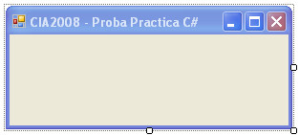

- Adăugaţi un meniu cu opţiunile “Afisari” şi “Iesire”. Opţiunea “Afisari” va conţine opţiunile “Text”, “Tabela” şi “Cautare”.

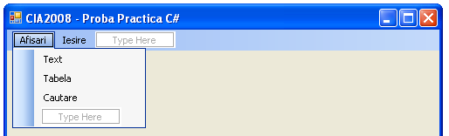

- Opţiunea “Iesire” are ca efect închiderea aplicaţiei.
- Opţiunea “Text” va permite introducerea unui text, iar apăsarea butonului OK va determina afişarea într-o casetă a textului introdus precedat de mesajul “Textul introdus este ”.

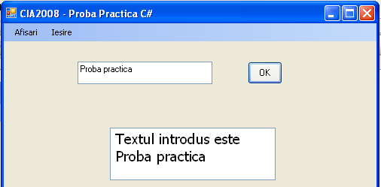

- Creaţi o bază de date care să conţină o tabelă denumită “Proiecte” care va avea două câmpuri: NrOrdine (numere naturale), NumeProiect (text cu cel mult 30 de caractere). Populaţi tabela cu cel puţin 5 înregistrări semnificative pentru rezolvarea cerinţelor.

CONCURSUL DE INFORMATICĂ APLICATĂ
ETAPA NAŢIONALĂ, CLUJ – NAPOCA – 2008

Aplicaţii în C# - proba practică

- Opţiunea “Tabela” va permite afişarea conţinutului tabelei “Proiecte” în cadrul formei create iniţial.
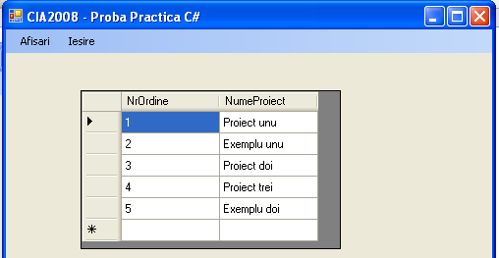

- Opţiunea “Cautare” va permite introducerea unui număr n şi afişarea numelui proiectului din înregistrarea a n-a din tabela “Proiecte”.
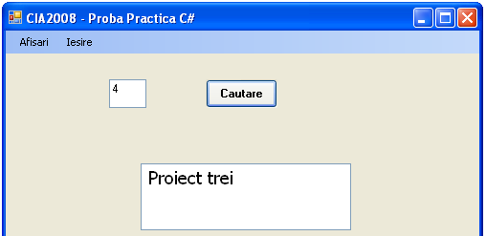
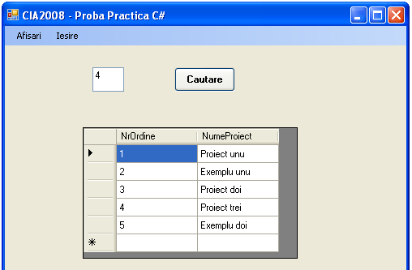

Notă: Imaginile au caracter orientativ. Orice abordare care conduce la acelaşi rezultat va fi luată în considerare.
Barem de evaluare: Pentru fiecare cerinţă rezolvată corect se acordă 7 puncte.
Din oficiu se acordă 5 puncte.

